МКОУ Мокроусовская средняя общеобразовательная школа №2
Исследовательская работа
«Следы жилья ветрами размело…»
(история исчезнувшей деревни Белое)
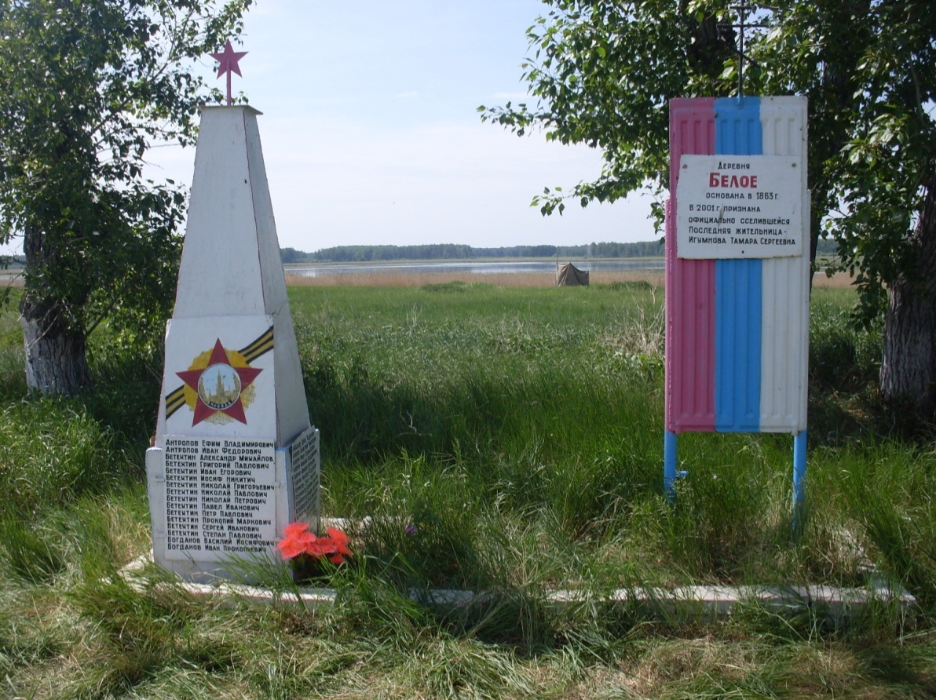

Выполнила: Кошкарова Кристина,
ученица 8 класса,
руководитель: Трусова Мария Александровна,
учитель начальных классов

с. Мокроусово 2013
Содержание.
- Введение. с.2 – 3
- Исторический путь деревни Белое. с. 4 – 10
- «Из деревни Белого мы родом
С нашей мокроусовской земли!»
1)Герой Советского Союза Каюкин Михаил Иванович. с. 11 – 12
2) «Малой родине, милой. желанной, эти строки хочу посвятить» с.13 – 14

- Из воспоминаний бывших жителей деревни Белое. с.15 -17
- Заключение. с.18
- Список литературы. с. 19
- Приложение
1). Встречи на родных берегах.
2) Моя исследовательская работа.
3)Солдаты-победители, вернувшиеся домой с войны
3а) Солдаты, не вернувшиеся с великой битвы.
4)Труженики, награждённые медалью «За доблестный труд в Великой Отечественной войне 1941 – 1845 г.г.»
5) Закон курганской области от 05.06.2000 №325.
6) Стихи Ф.Д.Ложкиной
7)Встреча с Моисеевой Е.С.
8) Из семейного архива Моисеевой Е.С.
9) Из семейного архива Парахиной (Бетехтиной) М.Е.
10) Бывшие жители деревни Белое.

Введение.
Много страданий, много горя и бед выпало на долю России и ее народа в ушедшем ХХ веке. В вихре исторических событий рушился привычный уклад, гибли миллионы наших сограждан, менялась эпоха. В России изменился строй в результате Великой Октябрьской Социалистической революции, знаменательные вехи в истории страны: НЭП, индустриализация, коллективизация. Неизгладимый след в памяти народа оставили Гражданская и Великая Отечественная войны, послевоенные лихолетья и распад Советского Союза. Но, вспоминая ушедший век, нам есть чем гордиться. Великая Победа в 1941-1945 годах – наша. Первый шаг человека в космосе – наш. Мы знаем, какой ценой досталось нам каждое свершение, сколько жизней, судеб, сколько в них трагедий и драматизма.
Почти не слышна на этом фоне трагедия тысяч обыкновенных деревень и сёл, как-то незаметно исчезнувших с нашей земли и географических карт. Мне эта тема интересна, потому что таких населенных пунктов в нашем Мокроусовском районе насчитывается несколько десятков. Нет и деревни Белое, расположенной в живописном месте вокруг озера, которая была когда-то на карте Мокроусовского района. И у этой деревеньки есть своя история, свое лицо. Она (деревенька) дорога тем, что отсюда истоки моей семьи.
Здесь буйно растёт трава, гуляет ветер и царствует… тишина. Ничто не напоминает о том, что два, три, четыре десятка лет назад здесь люди работали, играли свадьбы, растили детей. Словом, радовались жизни.
Каждый год в Троицу собираются дети и внуки тех, кто жил и вырос когда-то в этой небольшой деревеньке, поклониться могилкам своих родных, постоять на местах, где когда-то стояли родные дома, школа, клуб, просто постоять у тополей на берегу любимого озера, повидаться с земляками, отдать дань памяти своей родной земле, своей деревне. (приложение 1)

Цель исследовательской работы – восстановление памяти об исчезнувшей деревне Белое, сбор свидетельств очевидцев о том, как жили, чему радовались и огорчались их жители, а также попытка проследить, по возможности, их судьбы.
Для достижения поставленной цели я выдвинула следующие задачи:
- определить объект исследования;
- посетить районный историко-краеведческий музей; школьный музей; библиотеки;
- изучить периодическую печать;
- исследовать литературные источники по теме работы;
- встретиться с жителями бывшей деревни на празднике Троицы;
- поработать с семейными архивами бывших жителей деревни Белое;
- собрать информацию о жизни деревни по воспоминаниям бывших жителей;
- Сделать подбор фотографий; (приложение 2)
Объектом исследования станет исчезнувшая деревня Белое Мокроусовского района Курганской области.
Предмет исследования: историческое прошлое и настоящее жизни исчезнувшей деревни.
Актуальность. Я думаю, что моя работа полезна тем, что можно рассказать ребятам и бывшим жителям деревни Белое об истории нашей малой родины.
В этом году исполнилось бы 150 лет деревне Белое. Может быть, ребята, если будут знать историю своего родного края, больше будут любить его и будут бережно относиться к окружающему нас миру. Работа моя ценна и тем, что в школьном, в районном краеведческом музеях, куда я обращалась за сведениями, информации о деревне Белое очень мало. И моя работа явится определённым вкладом в разработку темы «История исчезнувших деревень Мокроусовского района».

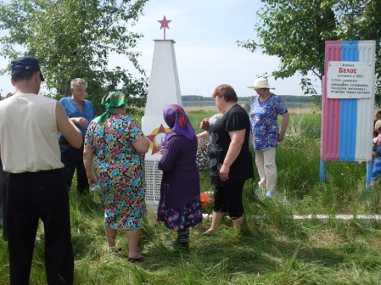
Исторический путь деревни Белое..
Деревенька моя небольшая,
Пусть на карте тебя уже нет,
Только в сердце моём ты живая,
Словно не было прожитых лет…

В большой стране у каждого человека есть свой уголок малая Родина. Малой Родиной будет являться и то место, где человек родился, где он вырос, возмужал, завел товарищей и семью, научился бороться с испытаниями, которые преподносит жизнь.
История маленькой деревни - это история великого народа. Всмотримся в лица тех, кто жил до нас, оставил свой след на земле. Это наши корни. В них наша сила.
Деревушка Беленька родилась на мокроусовской земле в одно время с Лапушками и Пивишным: в 1863 году. Ссыльным полякам понравились здешние места и часть ссыльных осела на нашей территории, строя для себя жильё, разводя хозяйство. Земли здешние оказались плодородными, и климат способствовал развитию земледелия и скотоводства, различных ремесел. В 1895 году в деревне Беленька имелось 10 ветряных мельниц с годовым оборотом в 90 рублей. Пахотная земля находилась от деревни в 1,5 верстах в одной окружной меже. Земля чернозёмная. Жители, в основном, хлебопашцы. Всего 497 душ. 10% грамотных. Православные принадлежат к приходу Лапушинской церкви.
В 1921 году в деревню Белое пришла Советская власть. Кстати, беловцы приняли её безоговорочно. Организовался Беловский сельсовет, колхоз «Путь к социализму», затем был переименован: «14 лет Октября», «Новая жизнь» (1933), «Стахановец», колхоз имени Ворошилова, затем объединён в колхоз «Сибиряк».
Население Беловского сельсовета по переписи на 1926 год составило деревни Белая (Беленькая) 562 человека, д.Одинка (Лопатинский) - 176, на 1939 год – 294 человека. Деревни объединены.
Изучая различные варианты, учитывая интересы населения, Президиум Уральского облисполкома 20 февраля 1924 года по докладу Дидковского одобрил районирование Курганского округа (решение № 3 к Протоколу №15). Этим решением был образован Мокроусовский район, в составе которого оказалось 42 населённых пункта: Батраково, Беленькая, Волчье, Гнилинская, Гугина, Дорохина, Жиляковыа, Каменная, Карпунино, Кокорева, Кокорина, Крепость, Кривна,Крымово, Кукарская, Куртан, Лапушинское, Лопарево, Межеумная, М.Кизакская, Могилёвское,Мокроусово, Одина, Песьяная, Пивишно, Полойская, Пороги, Семискуль, Селезнёвка, Сливная, Соловьёва, Спирина (Б.Песьяное), Сунгурова-1,Сунгурова-2, Татарская, Тетерья, Утичье, Худрыбье, Чесноково, Черепаново, Шелепово, Щучье.
В район вошли 17 сельсоветов: Беловский (Беленьковский), Карпунинский, Кокоревский, Крепостинский, Куртанский, Лапушинский, Лопаревский, Могилёвский, Мокроусовский, Песьяновский, Полойский, Селезнёвский, Семискульский, Сунгуровский, Утичёвский, Чесноковский и Шелеповский.
В сборнике «Краткий обзор Курганского округа Уральской области» (г. Курган, 1926 г.) имеются сведения, что население в районе за 1924 год увеличился на 960 человек…. На территории района за 1924 год произведено 8196 пудов масла. В том числе в деревнях и сёлах, где имелись маслозаводы: Б.Песьяное – 409 пудов, Б.Щучье – 178, Беленькая – 455, Б.Каменная – 388, Лапушки – 579 …. .
С завершением коллективизации, созданием МТС и колхозов начался период уверенного развития сельскохозяйственного производства, повышение жизненного уровня жителей района. Развивалось стахановское движение, соревнование за высокие показатели в труде.
Мирный труд советских людей не был таким счастливым и безоблачным, как это преподносила официальная пропаганда. В памяти людей ещё были живы события Гражданской войны и кулацко-эсеровского мятежа.
Кулацко-эсеровский мятеж в конце января 1921 года вспыхнул и на территории Зауралья. В Мокроусово банды пришли 9 февраля 1921 года со стороны Ялуторовска. Мятежники терзали и убивали коммунистов и комсомольцев, советских работников, активистов и просто сочувствующих большевикам, свои цели маскировали лозунгом «За власть без коммунистов». Подвалы купеческих домов, склады были переполнены арестованными. И сейчас ещё помнят старожилы ужасы тех дней. Из неотапливаемых помещений полураздетых и голодных арестованных поодиночке водили на допросы, многие не возвращались. Это горе не обошло стороной и деревню Белое.
Особенно жестокими были 1937 – 1938 годы, когда в отличие от коллективизации основной удар наносили по наиболее образованным, политически и профессионально развитым слоям населения. А фактически «врагов народа» искали везде.
Последняя жительница деревни Белое Игумнова Тамара Сергеевна говорила, что развал в селе начался еще в двадцатых-тридцатых годах. Тогда, когда истребили в деревне самых лучших, самых трудолюбивых мужиков... «В переполненном до отказа сельском клубе уполномоченный объяснял людям, что сегодня в деревне арестовали врагов народа: председателя колхоза Никифора Игумнова, бригадира Сергея Игумнова, животновода Петра Игумнова. Не родня они, однофамильцы, много в Белом Игумновых было. За что же они пострадали? Отец Никифора (Максим) до революции был деревенским старостой, стало быть, мироедом. Сергей - унтер-офицер царской армии, значит, монархист. Отец Петра - бандит. Молчали мужики. Опустили кудлатые головы, смолили цигарки. Женщины прижались, глаз не поднимали. И только один Иван Бетехтин, участник Гражданской войны, силился что-то сказать, да не мог - заикался сильно после контузии. А ведь в селе все знали, что никакой не мироед был староста Максим Игумнов, обыкновенный крестьянин, разве что добросовестней других. Знали, что бывший офицер царской армии Сергей Игумнов боролся с монархией на полях гражданской войны, видели, как он всей душой болел за колхозный строй. А какой же враг Петр Игумнов? Парень только в армии отслужил, полгода учился на курсах животноводов да столько же в колхозе поработал. Насчет того, что отец его в банде был, так в селе каждому известно - наводил старый Андриан красных на логово бандитов. И жив он еще был, когда младшего его сына Петра судили, здесь же в клубе сидел, да что мог поделать?
В селе каждый знал все друг о друге. Знали и о порядочности подсудимых, но страшное - враг народа - захолодило ужасом сердца. Слышали уже, как расправляются с теми, кто врагам народа сочувствует. И молчали. Только Иван Бетехтин силился замолвить слово за односельчан.
Их увезли в неизвестность. Родственники до сей поры не знают, где и как провели последние дни беловские активисты. Не пришло вестей оттуда, куда увезли «врагов народа». А колхоз долго оставался без головы - не было больше в деревне грамотных мужиков Однажды в Белое приехали представители райкома партии, райзо и ГПУ. Спрашивают у партийного секретаря, почему до сих пор нового председателя колхоза не избрали.
- Нет кандидатуры, - отвечал Григорий Игумнов.
Дали ему трое суток для подбора подходящей кандидатуры и по истечении их снова приехали. Собрали собрание. А в хозяйстве, действительно, ни одного грамотного мужика не осталось. Пришли крестьяне, помолчали, с ноги на ногу попереступали, да ни с чем и разошлись.
- Заходи, Игумнов, - приказывают районные представители власти, - в избу-читальню.
Зашел он туда сам не свой.
- Выкладывай партбилет.
Это означало, что и каталажка долго не заставит ждать. Зиму просидел бывший секретарь в «чижовке», а весной отпустили. Никто сейчас не знает, может, письмо помогло, которое жена его, Пелагея, в Москву писала, может, смилостивились местные власти, только оставили отрабатывать в колхозе с вычетом из оплаты 25 процентов. Ушел он из Белого в деревню Красный Рям, там и отрабатывал, там и последний день свой встретил.»
Большой урон деревне нанесла Великая Отечественная война.
В 1941 голу Лапушинский сельсовет охватывал территории трёх сельсоветов: Лапушинского, Беловского, Б-Песьяновского, четыре населённых пункта: села Лапушки, деревень Белое, Б-Песьяное, Пивишное. Жители сельсоветов были объединены в 4 коллективных хозяйства: «Стахановец», «Крестьянин», »Восход» и колхоз имени Ворошилова. Люди занимались в основном сельскохозяйственным производством.
Но 22 июня заставило сменить мысли и планы. Уже 23 июня во всех населённых пунктах прошли многолюдные митинги протеста против вероломного нападения гитлеровской Германии на Советский Союз. Все выступающие выразили твёрдую уверенность в том, что враг будет разбит. Сельчане призывали не жалеть ни сил, ни самой жизни для Родины. Тогда ещё никто не знал и предположить не мог, сколько горя и трудностей принесёт эта война.
Началась мобилизация. Уже в первый месяц было призвано более 40 военнообязанных, а всего на фронт ушло более 500 человек. Они принимали участие во всех крупных сражениях, начиная с первых пограничных боёв и кончая битвой за Берлин.
299 земляков, из них 48 беловцев, сложили свои головы в боях за Родину, светлая им память. Навечно золотыми буквами вписаны их имена в историю Мокроусовского района.
Сотни ветеранов за свой тяжёлый и самоотверженный ратный труд получили высокие награды Родины.
Пройдя тяжёлыми дорогами войны, приступили жители Лапушинского сельсовета к восстановлению разрушенного войной народного хозяйства. Родина высоко оценила заслуги ветеранов войны. Многие из них награждены правительственными наградами, Почётными грамотами.
Первый председатель колхоза «Сибиряк», бывший капитан Красной Армии Фёдор Егорович Киселёв награждён орденом «Октябрьской революции».
36 человек вернулись домой с победой. (приложение 3 ). Среди них – Герой Советского Союза Михаил Иванович Каюкин, награждённый орденами Ленина, Красной Звезды, Отечественной войны 2 степени, Александра Невского. Как радовалась деревня тому победному маю.
В то время, когда мужчины сражались на фронте, в тылу тоже ковалась победа руками стариков, женщин и подростков. Тяжело приходилось деревне. Пригодные трактора, лошадей мобилизовали на фронт. Пахать, боронить приходилось на быках и коровах. На коровах же вывозили зерно, до Лебяжья, да ещё по бездорожью. Можно представить себе адский труд сельских тружеников от зари до зари, полураздетых, полуразутых, да и работать приходилось впроголодь
Более 20 беловцев награждены медалями «За доблестный труд в Великой Отечественной войне 1941 – 45 годов». Все они трудились в колхозе «Стахановец». (приложение 4 )
Трудно было после войны. Но в деревне жил трудолюбивый и дружный народ. В послевоенное время деревня обновилась. Вновь строили. Перекатывали дома, играли свадьбы, рождались дети. Появились магазин, сельский клуб, работала начальная школа. Но вскоре деревня попала в разряд неперспективных. Топор укрупнения деревень навис над Белым. Вначале убрали начальную школу. Ополовинилась деревенька после этого «мероприятия». Затем конфисковали зерносклад, потом дошла очередь до животноводческих помещений. И осталось возле двух озёр около десятка домишек и всего 5 семей, в основном люди пенсионного возраста. Все работяги перебрались в Лапушки.
Перегонять технику на беловские поля стало накладно. Дичать начала земелька, превращаясь в заросшие бурьяном пустыри. Но не сразу и не вдруг забросили беловскую землю истинные хлебопашцы. Пытались поднять её семейной бригадой братья Бетехтины: Александр, Николай, Григорий да Геннадий – сыновья потомственного механизатора Егора Прокопьевича Бетехтина. Как им верилось, что в будущем они смогут получать на родных полях высокие урожаи зерна! Новая система хозяйствования: перестройка, развал колхозов сделали своё чёрное дело. Но беловская земля ждёт и сейчас своих хлеборобов.
Губернатором Курганской области Богомоловым О.А. 5 июня 2000 года был подписан приказ № 326 об исключении из административно- территориального деления Курганской области деревни Белое Лапушинского сельсовета Мокроусовского района Курганской области. (приложение 5)Деревня исчезла с карты области.
23 октября 2004 года на берегу озера Белое у тополей-сторожей рядом с памятником, погибшим воинам во время Великой Отечественной войны, поставлен памятник деревне Белое, благодаря главе Лапушинского сельсовета Шулаковой Лидии Николаевне. Право открыть памятник деревне Белое предоставлено Бетехтину Григорию Егоровичу – местному жителю, механизатору, участнику ликвидации аварии на Чернобыльской АЭС. Кстати, жизнь его - наглядный пример преемственности поколений. Совсем недавно в семье Бетехтиных родился внук и назвали его Егором – в честь прадеда. Хочется верить, что он вырастет смелым и сильным, справедливым и честным, как его предок – Егор Прокопьевич Бетехтин – солдат Великой Отечественной войны. Договорились встречаться каждый год у памятника в праздник Светлой Троицы.
И где б мы ни жили, вдали или близко,
В день Троицы, праздник любимый для нас,
Должны мы приехать к родным обелискам,
Чтоб встретиться снова в назначенный час.
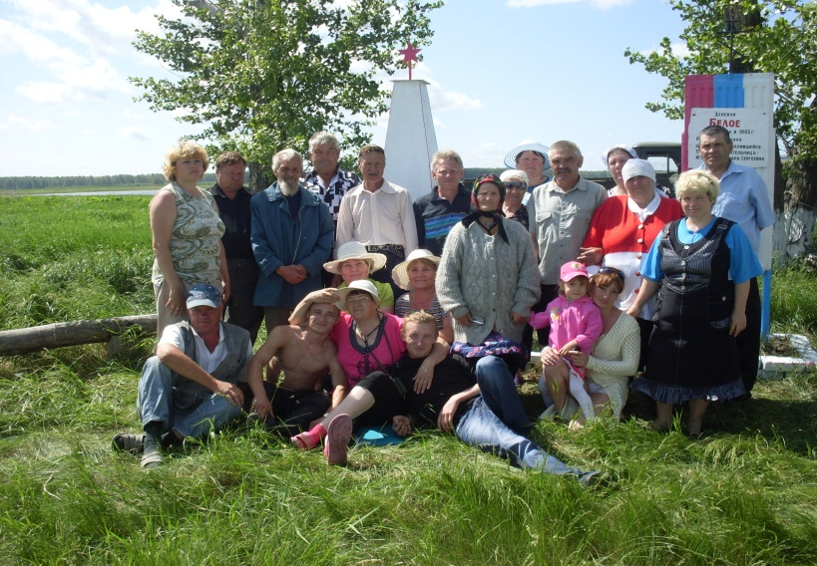

«Из деревни Белое мы родом
С нашей мокроусовской земли!»
Многим была богата земля беловская – полями, лесами, озёрами, но главное –добропорядочными людьми. Вкладывала она в них свою душу – мудрую и щедрую, от того и вырастали люди честными да трудолюбивыми, умными да весёлыми. И каждый на земле оставил свой след.
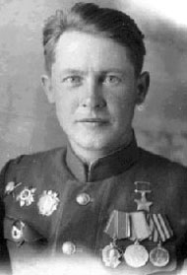
Герой Советского Союза. Каюкин Михаил Иванович
(24.09.1918 - 07.04.1965)
Даты указов 1 10.04.1945 Медаль № 4818
Каюкин Михаил Иванович - командир дивизиона 34-го гвардейского артиллерийского полка (6-я гвардейская стрелковая дивизия, 13-я армия, 1-й Украинский фронт), гвардии майор.
Родился 24 сентября 1918 года в деревне Белое ныне Мокроусовского района Курганской области в крестьянской семье. Русский. В 1933 году окончил семилетнюю школу и в связи со смертью отца выехал в город Омск к старшему брату. В 1937 году успешно окончил Омский педагогический техникум, работал учителем истории в школах Азовского, а затем Марьяновского районов. В 1940 году через Марьяновский райвоенкомат поступил по спецнабору в Томское артиллерийское училище, которое успешно окончил по ускоренному курсу.
С июля 1941 года на фронте. Боевой путь начал командиром взвода 847-го артиллерийского полка на Западном фронте. В октябре был тяжело ранен, почти пять месяцев находился в госпитале. После излечения получил назначение командиром батареи в 34-й гвардейский артиллерийский полк на Брянском фронте. В составе этого полка прошел до конца войны, воевал на Центральном и 1-м Украинском фронтах. В 1942 году вступил в партию большевиков. Получил два тяжелых ранения. За бои в 1943 году был награжден орденами Красной Звезда и Отечественной войны 2-й степени и назначен командиром артдивизиона. Особо отличился в боях при форсировании Одера.
26-29 января 1945 года гвардии майор Каюкин с дивизионом в числе первых форсировал реку Одер в районе города Штейнау (Сьцинава, Польша). Артиллеристы, используя подручные средства – доски от разбитой деревни, по льду перекатили орудия и поддержали оборонявшуюся пехоту. В боях за удержании плацдарма на левом берегу реки дивизион Каюкина трое суток отражал многочисленные контратаки врага, поддержанные танками. Нанёс противнику значительный урон в живой силе и боевой технике.
Указом Президиума Верховного Совета СССР от 10 апреля 1945 года гвардии майору Каюкину Михаилу Ивановичу присвоено звание Героя Советского Союза с вручением ордена Ленина и медали "Золотая Звезда" (№ 4818).
В сентябре 1945 года был демобилизован по состоянию здоровья, сказались три тяжелых ранения. Работал в городах Омске и Свердловске на руководящих постах государственных учреждений. Скончался 7 апреля 1965 года.
Награжден орденами Ленина, Александра Невского, Отечественной войны 2-й степени, Красной Звезды, медалями, в том числе «За отвагу».

«Малой родине, милой, желанной, эти строки хочу посвятить.»
Фаина Ложкина (Захарова) родилась в деревне Белое в многодетной семье Захаровых Дмитрия Петровича и Марии Поликарповны, пишет о расположении деревни так:
Забегаловка и Черешкова
Здесь тянулись улицей одной
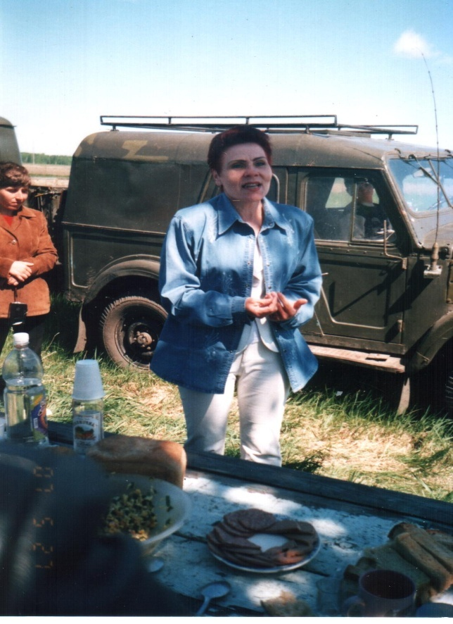
По изгибу берега родного,
Обогнув пол-озера дугой…
В стороне, где солнце
День рождало,
Небольшим ложком отделена,
Одиноко улочка стояла –
Так и называлась – Одина.
Подобно девушке сбежавшей,
К милому без ведома семьи,
К озеру Лопаткину прижавшись,
С ним делила радости свои.
Пусть невелика и неспесива,
Но её в начале, на юру
Возвышался школьный дом красиво,
По утрам сзывая детвору. …
Центр села устроен был, как надо:
Магазин и ясли – главный ряд,
Справа - ферма, кузница, бригада,
Слева - сельский клуб и зерносклад.
Всё так сердцу дорого и мило,
Память об ушедшем так свежа.
В своих стихах Фаина Дмитриевна воспевает красоту родных зауральских полей, восхищается бабочками невиданной красоты, капельками не высохшей росы, которые «с листочка светлой катятся слезинкой».
Стихи возвращают в детство. В воспоминаниях жителей всплывает милая сердцу весна в деревне. И повторяя про себя строки из стихов Фаины, уносишься мыслями в дорогие сердцу места у озера Белое и незаметно для себя повторяешь:
- Ее приход журчали нам ручьи
И возвещали звонкие капели,
Кричали хлопотливые грачи,
И скворушки заливистые пели.
И в этой звучной сотне голосов
Весна, ликуя, силы набирала
И после долгих зимних холодов
Нас ласково теплом обогревала...
Так уж получилось, что нет теперь в районе её родной деревни. Но в глубине души живет память о ней. И нет для нашей землячки Ф..Д. Захаровой места милее родного Зауралья – частички нашей огромной страны, которая зовется Россией. Для неё Родина – это Россия, включающая в себя наши мокроусовские просторы, озера, богатые рыбой, люди, которые не изменили родному краю, живущие там, где родились и пригодились. Родина - это необъятные просторы полей и даже дождь, неожиданно хлынувший с неба, и сирень в цвету, и дурманящий запах тополей и черемух. (приложение 6)

Из воспоминаний бывших жителей деревни Белое.
Наблюдая со стороны за бывшими жителями Белое, не раз замечала, как они, немножко таясь, смахивают с глаз, то и дело подступающие слёзы. Это ностальгия по малой родине даёт о себе знать. Понятно, что родная деревня, словно родители, очень дорога тем, кто родился и вырос здесь, влюбился и женился, дал жизнь своим детям. И вот её нет. Но люди собрались здесь на родной земле и полились воспоминания. Оказывается, самые мелкие подробности судьбы деревни живы для многих.
Богданова Лидия Павловна:
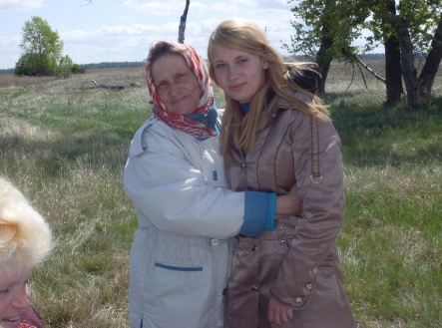
«Вспоминается детство, как и у всех золотое. Наше Белое в окружении озёр и лесов. Лес кормил нас грибами и ягодами, озеро – рыбой. Мы, ребятня, булькались всё лето в озере, как гольяны, дно было чистое, песчаное. Вспоминается, как после сезонных работ, управившись и прибрав всё, наши родители собирались компаниями, пели песни. Накрывали столы разносолами и стряпнёй, праздники назывались престольными.. Пили мало – больше пели. Начинали мужчины, женщины подхватывали, а мы, ребятишки, слушали с замиранием сердца. Но вдруг неожиданно стало наше Белое деревней неперспективной. Не стало школы, яслей, а затем и магазина. Молодёжь уехала из деревни, кто на учёбу, кто на новое место жительства. Через некоторое время и старикам с тоской и обидой пришлось прибиваться поближе к детям.»
Игумнова Нина Петровна: (76 лет)
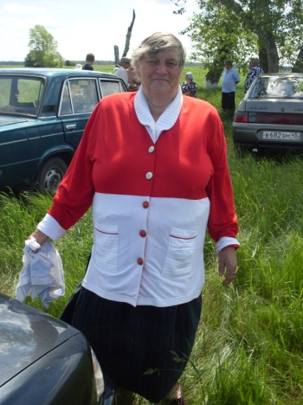
«Родилась не здесь, но в Белом мои корни. Приехала молодой, бойкой, здесь нашла своё семейное счастье, здесь родились и выросли мои дети. Здесь пришли почёт и уважение сельчан за мой труд. Работала избачом, продавцом, дояркой, телятницей, учётчиком. В деревне жил дружный трудолюбивый народ. Были здесь магазин, начальная школа, клуб.
Более 300 голов крупно-рогатого скота было на откорме, а потом сдавали мясом высшего качества. 200 голов дойного стада, телятник-профилакторий, конюшня, в которой было около 40 лошадей, овец было около 1500 голов – куда всё подевалось. А как радовались, когда стали механизировать фермы - облегчение ручного труда. В 1964 году ликвидировали маслозавод, затем и зерносклад, овец. В 70-е годы коров и лошадей, технику перегнали в Лапушки. Одним словом, сельское хозяйство нарушили. Деревня стала неперспективная.
Закрыли начальную школу, в которой бессменным учителем была Игумнова Альбина Юрьевна. Также в школе работали Устьянцева Валентина Николаевна, Жарникова Альбина Епифановна, Гилёва Александра Карповна. Техничка Августа Сергеевна Бетехтина следила за чистотой в школе. Все праздники, собрания проходили в сельском клубе. В 1956 году была изба-читальня, где я была заведующей ( в то время говорили – избач). Возглавляли культуру на деревне – Бетехгина Валентина Александровна, Богданова Валентина Григорьевна. Киномеханики – Бетехтин Коля, Важенин Вова. В последние годы существования деревни завклубом и киномехаником был Игумнов Александр Александрович на общественных началах. Разъехались жители деревни кто куда. Мне предложили переехать в Лапушки, дали квартиру. А что делать? Нарушили нашу деревню.
Давно уж нет моей деревни милой,
Стоявшей в окружении лесов,
Где била прежде жизнь ключом горячим,
Теперь людских не слышно голосов. …
Но к жизни возвращается округа,
Когда, прибыв из сёл и городов,
Мы, беловцы, приветствуем друг друга
В день Троицы на встрече земляков.»

Каюкин Николй Семёнович:
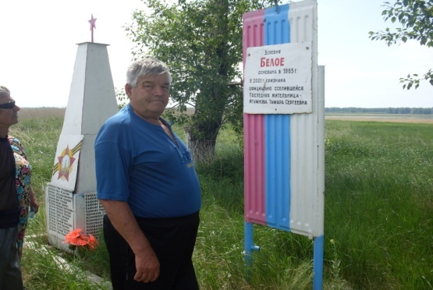
«Хорошо помню в деревне кузницу. В ее черных прокопченных стенах, с которых бахромой свисала сажа, всегда ощущался свежий, бодрящий запах окалины. Меха раздувают в горне огонь, который лишь снаружи покрыт черным углем, а внутри весь сияет и пышет жаром. Кузнец Тихон Михайлович вынимает оттуда белую, горящую искрами железку. Ловко орудуя щипцами, он ворочает железку на огромной наковальне и на неё тяжело обрушиваются, сжимая, изгибая, вытягивая удары молотобойцев Бетехтина Елизара и Игумнова Григория. Хрипло выдыхая грудью, слаженно, как на машине тяжко молотят они сначала белую, потом малиновую и, наконец, вишневую железку. Вокруг кузницы была сосредоточена вся колхозная техника – плуги, бороны, сенокосилки, лобогрейки, самосброски».

Моисеева Елизавета Савельевна: (86 лет)
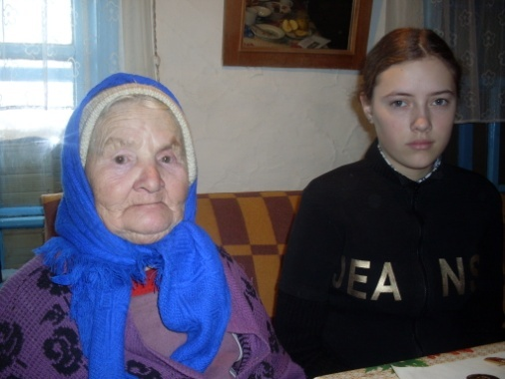
«Мой трудовой стаж – 40 лет. За добросовестный труд награждена медалями, областными и районными грамотами, ценными подарками. В послевоенное время работала на быках и коровах. Пахали и сеяли вместе с Феней Пушкарёвой, возили зерно в Мокроусово. Однажды я везла на быках кирпич из Мокроусово, а они (быки) залезли в Грязное (болото между Белым и Мокроусово) и не выходят. Я, молоденькая, бегаю вокруг них, реву, а они не идут, и только к вечеру удалось мне их выгнать. Затем я стала работать дояркой. Наше звено постоянно было в передовиках. Бригадиром был Богданов Григорий Прокопьевич, инвалид Великой Отечественной войны, а скотником Игумнов Иван Иванович, награждённый орденом Красной Звезды и медалями. Доили коров 3 раза, а между дойками успевали вручную сено косить для общественного скота. Семья была у меня большая – 9 детей: Нина, Федя, Катя, Володя, Таня, Вера, Коля, Слава и Андрей. Дети помогали – встретить коров, полоть и поливать в огороде, старшие ухаживали за младшими. Время было трудное, но мы в деревне все жили дружно, весело, всегда помогали друг другу. Праздники встречали в сельском клубе, детвора готовила для нас концерты, спектакли. Был сельсовет, где председателями были Захаров Павел Петрович, Громышев Илья, Шелепов Фёдор. Была бригада, кузница, животноводческие фермы, кошары, конюшня, школа, ясли-сад. И вдруг оказалась деревня неперспективной, не угодила кому- то наша деревня..
Но когда закрыли школу, где учительствовала Игумнова Альбина Юрьевна, пришлось нам покинуть насиженное место и искать приют в Сунгурово, где жили мои родственники и где была школа. Так жалко было уезжать из этих красивых мест, от добрых и весёлых людей. Я и сейчас скучаю по Белому».
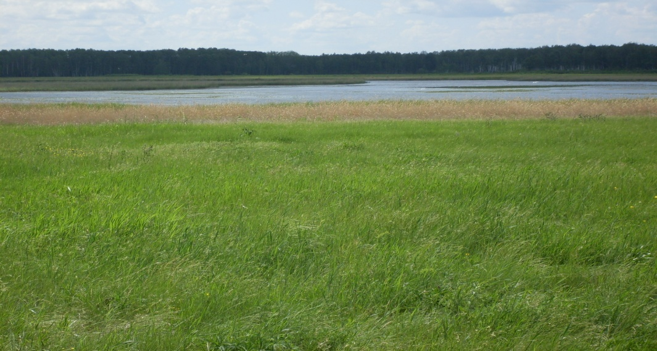
(приложение 7,8)

Заключение.
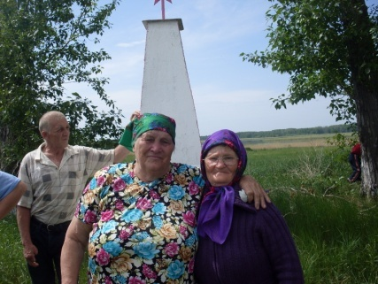
Все мы, жители одной планеты, - земляне. Все мы, соотечественники – россияне. В то же время мы живем на земле, являющейся исторической родиной. Каждый из нас может стать носителем знания о своем крае, об исторических и духовных корнях. Каждый может стать хранителем культурного наследия, стать другом и защитником своего родного уголка. Интерес к истории своей деревни, села, района, к собственному происхождению никогда не угасал, но особенно возрос он в последнее время. Это показывают и организованные бывшими жителями деревень встречи с земляками на малой родине. Вот и съезжаются внуки и правнуки тех, кто родился и вырос на этой земле. Люди всё чаще стали интересоваться историей своей Родины, как будто боятся что-то забыть, растерять в суматохе обыденных дней. Уходит старое поколение, и вместе с ним исчезают события, сведения об исчезнувших деревнях. Когда встречаешься с бывшими жителями деревень, ощущаешь какой-то особенный трепет. Но сегодня зачастую память о тех деревнях хранят только одинокие черёмухи, заглядывавшие когда-то в окна домов, кусты малины, заросшие крапивой, кое-где оставшиеся фундаменты строений, да ещё старики, жившие когда-то в этих деревнях. Опрошены десятки людей. Ознакомилась с семейными архивными материалами. После встреч записаны воспоминания. Съездила в деревню Сунгурово к Моисеевой Елизавете Савельевне, которой исполнилось 86 лет. В Троицу вместе со своими родителями была на встрече с бывшими жителями деревни Белое и побеседовала с ними. Консультантами были моя бабушка Игумнова Нина Петровна (76 лет) и Игумнова Идея Васильевна (83 года).

«Следы жилья ветрами размело,
Села как не бывало и в помине…»
Деревни не стало, но память людей, которые родились, выросли и жили в Белом, осталась. Остался и плач матерей и вдов, смех детей, гул и шум когда-то существовавшей там жизни.
Данное исследование меня заинтересовало. Я хочу его продолжить, чтобы с помощью людей воссоздать историю родной деревни.
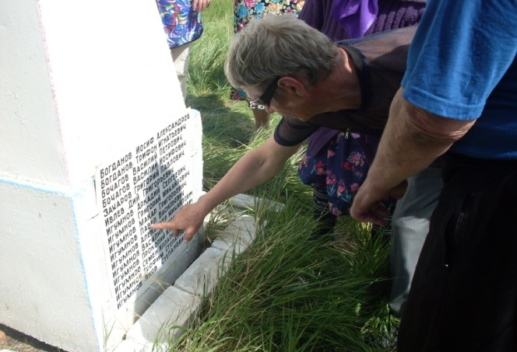
Работа над проектом доказала мне, что память людей нетленна, она возвращает нас в прошлое. Вспоминая, мы сравниваем с настоящим и думаем о будущем. Многое утеряно в истории деревни Белое, но то, что удалось собрать, прольет свет на прошлое. Я поняла, что трудно оценивать исторические события, поэтому считаю, то проблема моего проекта не решена в полном объёме в данной работе. Я думаю, что собранный мною материал будет интересен не только жителям бывшей деревни, но и учащимся нашей школы, учителям, родителям. Собранные материалы я передам в музей школы, чтобы ими могли воспользоваться другие исследователи. Интерес к истории своей деревни, села, района, к собственному происхождению никогда не угасал. В этом состоит практическая значимость моей работы. Перспектива моей работы заключается в продолжении более подробного исследования о людях и их судьбах, о взаимосвязи поколений.

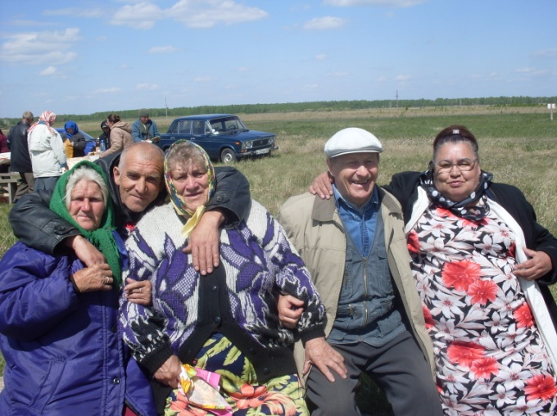
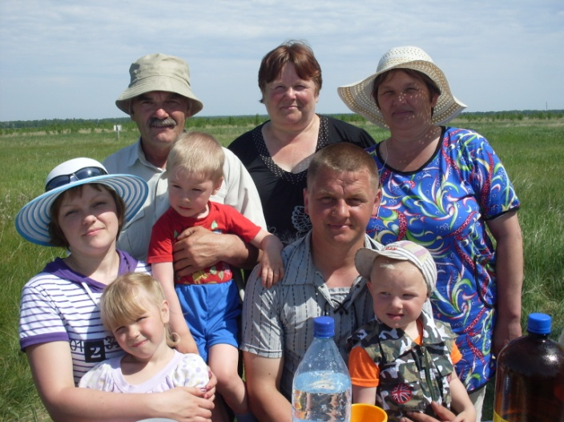

Литература:
- «В уголке России» (к 20 летию районного музея), Л.В.Меркурьева, Курган, 1997 г.
- «Золотые звёзды курганцев.» Под ред. В.И.Гусев., Челябинск, 1975г..
- «На берегах Кизака». Составитель В.М.Папулов. Мокроусово, 2009г.
- «Солдаты Победы». Составитель В.М. Папулов, В.В. Усманов. «Парус М.», 2000г.
- «Это нашей истории строки» (к 70-летию Мокроусовского района). Составитель В.М. Папулов ., Курган, 1995г.
- «Первый». А.Колесников.,изд.»Зауралье», 1998 г.
- Районная газета «Восход» (стихи Ф.Ложкиной, статьи про Белое)
- «История земли Курганской». Часть II (1861 – 1917): Учебное пособие по истории родного края – Курган, 1998
- «История земли Курганской» С древнейших времён до начала 60-ых годов ХIХ века: Учебное пособие для учащихся \/ - \/III классов школ Курганской области. – Курган, 1997
- «История земли Курганской». Часть III (с 1917 до 1998): Учебное пособие по истории родного края. Курган, 2001
- «На них земля держится». О людях Мокроусовского района. – Курган, «Периодика», 1994
- Папка школьного музея «История исчезнувших деревень»

